Приложение
к распоряжению администрации
Каменского муниципального района
29.08.2024 №215

Технологическая схема
Предоставления муниципальной услуги «Предоставление в аренду и безвозмездное пользование муниципального имущества»

Раздел 1. «Общие сведения о государственной (муниципальной) услуге»

№ | Параметр | Значение параметра/состояние
1 | 2 | 3
1 | Наименование органа, предоставляющего услугу | Администрация Каменского муниципального района Воронежской области
2 | Номер услуги в федеральном реестре | 3640100010001038164
3 | Полное наименование услуги | «Предоставление в аренду и безвозмездное пользование муниципального имущества»
4 | Краткое наименование услуги | нет
5 | Административные регламент предоставления государственной услуги | Утвержден постановлением администрации Каменского муниципального района от 07.05.2019 № 155
6 | Перечень «подуслуг» | нет
7 | Способы оценки качества предоставления государственной услуги | - терминальные устройства МФЦ;
7 |  | - Единый портал государственных услуг;
7 |  | - Портал государственных и муниципальных услуг Воронежской области

Раздел 2. «Общие сведения об услуге»

1 | Наименование услуги
 | «Предоставление в аренду и безвозмездное пользование муниципального имущества»
2 | Срок предоставления в зависимости от условий
2.1 | При подаче заявления по месту жительства (месту нахождения юр. лица)
Срок предоставления муниципальной услуги в случае предоставления муниципальной услуги без проведения торгов не может превышать 25 календарных дней с даты регистрации заявления в администрации Каменского муниципального района.

Срок предоставления муниципальной услуги в случае предоставления муниципальной услуги при проведении торгов осуществляется в сроки, установленные приказом Федеральной антимонопольной службы от 21.03.2023 № 147/23 «О порядке проведения конкурсов или аукционов на право заключения договоров аренды, договоров безвозмездного пользования, договоров доверительного управления имуществом, иных договоров, предусматривающих переход прав в отношении государственного или муниципального имущества, и перечне видов имущества, в отношении которого заключение указанных договоров может осуществляться путем проведения торгов в форме конкурса» (далее - Приказ ФАС России от 21.03.2023 № 147/23).
2.2 | При подаче заявления не по месту жительства (по месту обращения)
Срок предоставления муниципальной услуги в случае предоставления муниципальной услуги без проведения торгов не может превышать 25 календарных дней с даты регистрации заявления в администрации Каменского муниципального района.

Срок предоставления муниципальной услуги в случае предоставления муниципальной услуги при проведении торгов осуществляется в сроки, установленные Приказом ФАС России от 21.03.2023 № 147/23.
3 | Основания отказа в приёме документов
- документы не должны иметь подчисток, приписок, зачеркнутых слов и иных не оговоренных в них исправлений. Не подлежат приему документы, выполненные карандашом;
- подача заявления лицом, не уполномоченным совершать такого рода действия.
4 | Основания отказа в предоставлении услуги
-документы, представленные заявителем, по форме или содержанию не соответствуют требованиям действующего законодательства;
- не представлены документы, необходимые в соответствии с административным регламентом для предоставления муниципальной услуги;
- муниципальное имущество, указанное в заявке является предметом действующего договора аренды, безвозмездного пользования, доверительного управления;
-имущество, на которое подана заявка на аренду, безвозмездное пользование используется или будет использоваться для муниципальных нужд;
- отсутствуют основания для предоставления муниципального имущества в аренду без торгов в соответствии с требованиями федерального закона «О защите конкуренции»;
- имущество не относится к собственности Каменского муниципального района;
- несоответствия требованиям, указанным в Приказе ФАС России от 21.03.2023 № 147/23;
- невнесения задатка, если требование о внесении задатка указано в извещении о проведении конкурса или аукциона;
- несоответствия заявки на участие в конкурсе или аукционе требованиям конкурсной документации либо документации об аукционе, в том числе наличия в таких заявках предложения о цене договора ниже начальной (минимальной) цены договора (цены лота);
- подачи заявки на участие в конкурсе или аукционе заявителем, не являющимся субъектом малого и среднего предпринимательства или организацией, образующей инфраструктуру поддержки субъектов малого и среднего предпринимательства, либо не соответствующим требованиям, установленным частями 3 и 5 статьи 14 Федерального закона «О развитии малого и среднего предпринимательства в Российской Федерации», в случае проведения конкурса или аукциона, участниками которого могут являться только субъекты малого и среднего предпринимательства или организации, образующие инфраструктуру поддержки субъектов малого и среднего предпринимательства, в соответствии с Федеральным законом «О развитии малого и среднего предпринимательства в Российской Федерации»;
- наличия решения о ликвидации заявителя - юридического лица или наличие решения арбитражного суда о признании заявителя - юридического лица, индивидуального предпринимателя банкротом и об открытии конкурсного производства;
- наличие решения о приостановлении деятельности заявителя в порядке, предусмотренном Кодексом Российской Федерации об административных правонарушениях, на день рассмотрения заявки на участие в конкурсе или заявки на участие в аукционе.
5 | Основания приостановления предоставления услуги
 | Не предусмотрено
6 | Срок приостановления предоставления услуги
 | нет
7 | Плата за предоставление услуги
7.1 | Наличие платы (государственной пошлины)
 | нет
7.2 | Реквизиты НПА, являющегося основанием для взимания платы (государственной пошлины)
 | -
7.3 | КБК для взимания платы (государственной пошлины), в том числе для МФЦ
 | -
8 | Способ обращения за получением услуги
- администрация Каменского муниципального района Воронежской области;
- филиал автономного учреждения Воронежской области «Многофункциональный центр предоставления государственных и муниципальных услуг» в пгт. Каменка;
- Единый портал государственных и муниципальных услуг(www.gosuslugi.ru);
- Портал государственных и муниципальных услуг Воронежской области (www.pgu.govvr.ru).
9 | Способ получения результата услуги
- в администрации Каменского муниципального района Воронежской области на бумажном носителе;
- в филиале автономного учреждения Воронежской области «Многофункциональный центр предоставления государственных и муниципальных услуг» в пгт. Каменка на бумажном носителе;
- в личный кабинет Заявителя на ЕПГУ;
- посредством РПГУ;
- заказным письмом с уведомлением о вручении через почтовую связь.

Раздел 3. «Сведения о заявителях услуги»

1 | Категории лиц, имеющих право на получение «услуги»
 | - заявителями являются физические и юридические лица, либо их уполномоченные представители, в том числе субъекты малого и среднего предпринимательства, обратившиеся в администрацию Каменского муниципального района Воронежской области с заявлением о предоставлении муниципальной услуги (далее – заявитель, заявители).
2 | Документ, подтверждающий правомочие заявителя соответствующей категории на получение «услуги»
1) выписку из Единого государственного реестра юридических лиц (для юридического лица);
2) выписку из Единого государственного реестра индивидуальных предпринимателей (для индивидуального предпринимателя);
3) сведения о постановке заявителя на учет в налоговом органе;
4) кадастровый паспорт объекта недвижимости (в случае аренды объекта недвижимости);
5) копию технического паспорта объекта недвижимости (в случае аренды объекта недвижимости);
6) сведения о среднесписочной численности работников за предшествующий календарный год (для субъектов малого и среднего предпринимательства);
7) информацию и документы в целях проверки соответствия участника конкурса или аукциона требованиям, установленным законодательством Российской Федерации.

3 | Установленные требования к документу, подтверждающему правомочие заявителя соответствующей категории на получение «услуги»
 | Не предусмотрено
4 | Наличие возможности подачи заявления на предоставление «услуги» представителями заявителя
 | да
5 | Исчерпывающий перечень лиц, имеющих право на подачу заявления от имени заявителя
 | нет
6 | Наименование документа, подтверждающего право подачи заявления от имени заявителя
 | Документы, подтверждающие полномочия представителя, в случае подачи заявления представителем заявителя
7 | Установленные требования к документу, подтверждающему право подачи заявления от имени заявителя
 | В соответствии с требованиями ГК РФ

Раздел 4. «Документы, предоставляемые заявителем для получения «услуги»

1 | Категория документа
-заявление
- документ, удостоверяющий личность
- документ, подтверждающий полномочия
- учредительные документы
- решение об одобрении сделки
- документы, подтверждающие, что испрашиваемое имущество необходимо для размещения сетей связи, объектов почтовой связи
- договоры о создании (строительстве)
- договоры о приобретении права собственности
- договоры, подтверждающие права владения и (или) пользования
- перечень видов деятельности
- копии документов, подтверждающих и (или) подтверждавших право
- копии учредительных документов
- муниципальный контракт
2 | Наименования документов, которые представляет заявитель для получения «услуги»
-заявление
- копия документа, удостоверяющего личность заявителя
- документ, подтверждающий полномочия лица на осуществление действий от имени заявителя - юридического лица (копия решения о назначении или об избрании физического лица на должность, в соответствии с которым такое физическое лицо обладает правом действовать от имени заявителя без доверенности
- копии учредительных документов заявителя
- решение об одобрении или о совершении крупной сделки либо копия такого решения
- в соответствии с пунктом 7 части 1 статьи 17.1 Федерального закона от 26.07.2006 N 135-ФЗ «О защите конкуренции» документы, подтверждающие, что испрашиваемое имущество необходимо для размещения сетей связи, объектов почтовой связи
- договоры о создании (строительстве) сети инженерно-технического обеспечения
- договоры о приобретении права собственности на сеть инженерно-технического обеспечения (договоры купли-продажи, мены, иные договоры)
- договоры, подтверждающие права владения и (или) пользования сетью инженерно-технического обеспечения (договоры аренды, безвозмездного пользования, доверительного управления, иные договоры)
- перечень видов деятельности, осуществляемых и (или) осуществлявшихся заявителем в течение 2 лет, предшествующих дате подачи заявления, либо в течение срока осуществления деятельности, если он составляет менее чем 2 года
- копии документов, подтверждающих и (или) подтверждавших право на осуществление указанных видов деятельности, если в соответствии с законодательством Российской Федерации для их осуществления требуются и (или) требовались специальные разрешения
- нотариально заверенные копии учредительных документов
- муниципальный контракт, заключенный по результатам конкурса или аукциона, проведенных в соответствии с Федеральным законом от 05.04.2013 N 44-ФЗ «О контрактной системе в сфере закупок товаров, работ, услуг для обеспечения государственных и муниципальных нужд»
3 | Документ, предоставляемый по условию
 | нет
4 | Установленные требования к документу
 | Ответственность за достоверность и полноту представляемых сведений и документов возлагается на заявителя
5 | Форма (шаблон) документа
 | Приложение 1
6 | Образец документа/заполнения документа
 | Приложение 2

Раздел 5. «Документы и сведения, получаемые посредством межведомственного информационного взаимодействия»
Реквизиты актуальной технологической карты межведомственного взаимодействия | Наименование запрашиваемого документа (сведения) | Перечень и состав сведений, запрашиваемых в рамках межведомственного информационного взаимодействия | Наименование органа, направляющего межведомственный запрос | Наименование органа, в адрес которого направляется межведомственный запрос | SID электронного сервиса | Срок осуществления межведомственного информационного взаимодействия | Форма (шаблон) межведомственного запроса | Образец заполнения формы межведомственного запроса
1 | 2 | 3 | 4 | 5 | 6 | 7 | 8 | 9
Наименование «услуги 1»: Предоставление в аренду и безвозмездное пользование муниципального имущества без проведения торгов
- | выписка из Единого государственного реестра недвижимости | - кадастровый номер объекта недвижимости;  - ОКАТО;  - адрес строения, помещения | администрация Каменского муниципального района | Росреестр |  | 7 календ. дней (направление запроса – 1 кален. день, получение ответа на запрос – 5 рабочих дней) | -
 | выписка из Единого государственного реестра юридических лиц | - ОГРН;  - ИНН | администрация Каменского муниципального района | ФНС России |  | 7 календ. дней (направление запроса – 1 кален. день, получение ответа на запрос – 5 рабочих дней) | - | приложение 5
- | выписка из Единого государственного реестра индивидуальных предпринимателей | - ОГРНИП;  - ИНН | администрация Каменского муниципального района | ФНС России |  | 7 календ. дней (направление запроса – 1 кален. день, получение ответа на запрос – 5 рабочих дней) | - | приложение 6
- | выписка из реестра нотариусов и лиц, сдавших квалификационный экзамен о назначении на должность нотариуса |  | администрация Каменского муниципального района | Управление Министерства юстиции РФ по Воронежской области |  | 7 календ. дней (направление запроса – 1 кален. день, получение ответа на запрос – 5 рабочих дней)
- | заключение о том, что инженерная сеть заявителя технологически связана с сетью или участком сети, находящимся в собственности муниципального образования, заявителю присвоен статус единой теплоснабжающей организации в ценовых зонах теплоснабжения в соответствии с Федеральным законом от 27.07.2010 N 190-ФЗ "О теплоснабжении" |  | администрация Каменского муниципального района | администрация Каменского муниципального района |  | 7 календ. дней (направление запроса – 1 кален. день, получение ответа на запрос – 5 рабочих дней)
- | постановление администрации Каменского муниципального района об изъятии земельного участка и находящихся на нем объектов недвижимости для муниципальных нужд в связи со сносом или реконструкцией здания, строения, сооружения и соглашение об изъятии недвижимости для муниципальных нужд |  | администрация Каменского муниципального района | администрация Каменского муниципального района |  | - | -
- | бухгалтерский баланс (форма ОКУД 071001) |  | администрация Каменского муниципального района | территориальный орган Федеральной службы государственной статистики по Воронежской области |  | 7 календ. дней (направление запроса – 1 кален. день, получение ответа на запрос – 5 рабочих дней) | - | -
- | сведения о включении субъекта малого или среднего предпринимательства в единый реестр субъектов малого и среднего предпринимательства в случае подачи заявления о предоставлении в аренду муниципального имущества, включенного в перечень муниципального имущества, свободного от прав третьих лиц (за исключением имущественных прав субъектов малого и среднего предпринимательства), подлежащего предоставлению во владение и (или) пользование на долгосрочной основе субъектам малого и среднего предпринимательства и организациям, образующим инфраструктуру поддержки субъектов малого и среднего предпринимательства |  | администрация Каменского муниципального района | сайт Федеральной налоговой службы |  | 1 кален. день | - | -
Наименование «услуги 2»: Предоставление в аренду и безвозмездное пользование муниципального имущества путем проведения торгов
- | выписка из Единого государственного реестра недвижимости | - кадастровый номер объекта недвижимости;  - ОКАТО;  - название района, города, населенного пункта, улицы, номер дома, корпуса, строения, квартиры | администрация Каменского муниципального района | Росреестр |  | 7 календ. дней (направление запроса – 1 кален. день, получение ответа на запрос – 5 рабочих дней) | -
 | выписка из Единого государственного реестра юридических лиц | - ОГРН;  - ИНН | администрация Каменского муниципального района | ФНС России |  | 7 календ. дней (направление запроса – 1 кален. день, получение ответа на запрос – 5 рабочих дней) | - | приложение 5
- | выписка из Единого государственного реестра индивидуальных предпринимателей | - ОГРНИП;  - ИНН | администрация Каменского муниципального района | ФНС России |  | 7 календ. дней (направление запроса – 1 кален. день, получение ответа на запрос – 5 рабочих дней) | - | приложение 6
- | выписка из реестра нотариусов и лиц, сдавших квалификационный экзамен о назначении на должность нотариуса |  | администрация Каменского муниципального района | Управление Министерства юстиции РФ по Воронежской области |  | 7 календ. дней (направление запроса – 1 кален. день, получение ответа на запрос – 5 рабочих дней)
- | заключение о том, что инженерная сеть заявителя технологически связана с сетью или участком сети, находящимся в собственности муниципального образования, заявителю присвоен статус единой теплоснабжающей организации в ценовых зонах теплоснабжения в соответствии с Федеральным законом от 27.07.2010 N 190-ФЗ "О теплоснабжении" |  | администрация Каменского муниципального района | администрация Каменского муниципального района |  | 7 календ. дней (направление запроса – 1 кален. день, получение ответа на запрос – 5 рабочих дней)
- | постановление администрации Каменского муниципального района об изъятии земельного участка и находящихся на нем объектов недвижимости для муниципальных нужд в связи со сносом или реконструкцией здания, строения, сооружения и соглашение об изъятии недвижимости для муниципальных нужд |  | администрация Каменского муниципального района | администрация Каменского муниципального района |  | - | -
- | бухгалтерский баланс (форма ОКУД 071001) |  | администрация Каменского муниципального района | территориальный орган Федеральной службы государственной статистики по Воронежской области |  | 7 календ. дней (направление запроса – 1 кален. день, получение ответа на запрос – 5 рабочих дней) | - | -
- | сведения о включении субъекта малого или среднего предпринимательства в единый реестр субъектов малого и среднего предпринимательства в случае подачи заявления о предоставлении в аренду муниципального имущества, включенного в перечень муниципального имущества, свободного от прав третьих лиц (за исключением имущественных прав субъектов малого и среднего предпринимательства), подлежащего предоставлению во владение и (или) пользование на долгосрочной основе субъектам малого и среднего предпринимательства и организациям, образующим инфраструктуру поддержки субъектов малого и среднего предпринимательства |  | администрация Каменского муниципального района | сайт Федеральной налоговой службы |  | 1 кален. день | - | -

Раздел 6. «Результат «услуги»

№ п/п | Документ/документы, являющиеся результатом «услуги» | Требования к документу/документам, являющимся результатом «услуги» | Характеристика результата (положительный/  отрицательный) | Форма документа/ документов, являющимся результатом «услуги» | Образец документа/ документов, являющихся результатом «услуги» | Способ получения результата | Срок хранения невостребованных заявителем результатов
 |  |  |  |  |  |  | в органе | в МФЦ
1 | 2 | 3 | 4 | 5 | 6 | 7 | 8 | 9
Наименование «услуги 1»: Предоставление в аренду и безвозмездное пользование муниципального имущества без проведения торгов
1. | Проект договора аренды муниципального имущества | - | положительный |  | - | - в органе на бумажном носителе;  - в МФЦ на бумажном носителе, полученном из органа;  - по почте заказным письмом с уведомлением на бумажном носителе;  - через личный кабинет Портала Воронежской области в виде электронного документа | 5 календарных дней | 30 календарных дней (после чего возвращаются в орган)
2. | Проект договора безвозмездного пользования муниципальным имуществом | - | положительный |  | - | - в органе на бумажном носителе;  - в МФЦ на бумажном носителе, полученном из органа;  - по почте заказным письмом с уведомлением на бумажном носителе;  - через личный кабинет Портала Воронежской области в виде электронного документа | 5 календарных дней | 30 календарных дней (после чего возвращаются в орган)
3. | Уведомление о мотивированном отказе в предоставлении муниципальной услуги. | - | отрицательный | - |  | - в органе на бумажном носителе;  - в МФЦ на бумажном носителе, полученном из органа;  - по почте заказным письмом с уведомлением на бумажном носителе;  - через личный кабинет Портала Воронежской области в виде электронного документа | 5 календарных дней | 30 календарных дней (после чего возвращаются в орган)
Наименование «услуги 2»: Предоставление в аренду и безвозмездное пользование муниципального имущества путем проведения торгов
1. | Уведомление о рассмотрении заявки заявителя на участие в торгах | - | положительный  отрицательный | - |  | - в органе на бумажном носителе;  - в МФЦ на бумажном носителе, полученном из органа;  - по почте заказным письмом на бумажном носителе;  - через личный кабинет Портала Воронежской области в виде электронного документа | 5 календарных дней | 30 календарных дней (после чего возвращаются в орган)
2. | Протокол о результатах торгов | - | положительный | - | - | - в органе на бумажном носителе;  - в МФЦ на бумажном носителе, полученном из органа;  - по почте заказным письмом на бумажном носителе;  - через личный кабинет Портала Воронежской области в виде электронного документа | 5 календарных дней | 30 календарных дней (после чего возвращаются в орган)
3. | Проект договора аренды муниципального имущества | - | положительный |  | - | - в органе на бумажном носителе;  - в МФЦ на бумажном носителе, полученном из органа;  - по почте заказным письмом с уведомлением на бумажном носителе;  - через личный кабинет Портала Воронежской области в виде электронного документа | 5 календарных дней | 30 календарных дней (после чего возвращаются в орган)
4. | Проект договора безвозмездного пользования муниципальным имуществом | - | положительный |  | - | - в органе на бумажном носителе;  - в МФЦ на бумажном носителе, полученном из органа;  - по почте заказным письмом на бумажном носителе;  - через личный кабинет Портала Воронежской области в виде электронного документа | 5 календарных дней | 30 календарных дней (после чего возвращаются в орган)
5. | Уведомление о мотивированном отказе в предоставлении муниципальной услуги | - | отрицательный | - |  | - в органе на бумажном носителе;  - в МФЦ на бумажном носителе, полученном из органа;  - по почте заказным письмом на бумажном носителе;  - через личный кабинет Портала Воронежской области в виде электронного документа | 5 календарных дней | 30 календарных дней (после чего возвращаются в орган)

Раздел 7. «Технологические процессы предоставления «услуги»

№ п/п | Наименование процедуры процесса | Особенности исполнения процедуры процесса | Сроки исполнения процедуры (процесса) | Исполнитель процедуры процесса | Ресурсы, необходимые для выполнения процедуры процесса | Формы документов, необходимые для выполнения процедуры процесса
1 | 2 | 3 | 4 | 5 | 6 | 7
Наименование «услуги 1»: Предоставление в аренду и безвозмездное пользование муниципального имущества без проведения торгов
Административная процедура 1: Прием и регистрация заявления и прилагаемых к нему документов
1. | Прием и регистрация заявления и прилагаемых к нему документов | К заявлению должны быть приложены документы, указанные в пункте 2.6.3.1. Административного регламента или разделом 4 ТС.  В случае направления заявителем заявления посредством почтового отправления к заявлению прилагаются копии документов, удостоверенные в установленном законом порядке, подлинники документов не направляются.  В случае отсутствия основания для отказа в приеме документов, необходимых для предоставления муниципальной услуги, специалист, ответственный за прием документов, регистрирует заявление с прилагаемым комплектом документов и направляет заявителю по указанному в заявлении адресу расписку в получении документов с указанием входящего регистрационного номера заявления и даты получения заявления и документов.  При получении заявления и прилагаемых к нему документов управлением направление расписки осуществляется должностным лицом, ответственным за предоставление муниципальной услуги.  В случае наличия основания для отказа в приеме документов, необходимых для предоставления муниципальной услуги, специалист, ответственный за предоставление муниципальной услуги, подготавливает и направляет заявителю уведомление об отказе в приеме документов, необходимых для предоставления муниципальной услуги, с указанием причины отказа, возвращает документы заявителю.  Срок направления уведомления и возврата документов - 3 рабочих дня с момента регистрации поступившего заявления.  При поступлении заявления и комплекта документов в электронном виде документы распечатываются на бумажном носителе, и в дальнейшем работа с ними ведется в установленном порядке.  Получение заявления и прилагаемых к нему документов подтверждается путем направления заявителю уведомления (в виде текстового сообщения), содержащего входящий регистрационный номер заявления, дату регистрации заявления и прилагаемых к нему документов, а также перечень наименований файлов, представленных в форме электронных документов, с указанием их объема.  Уведомление о получении заявления в форме электронного документа направляется заявителю не позднее рабочего дня, следующего за днем поступления заявления в управление, с использованием сервисов Единого портала государственных и муниципальных услуг (функций) и (или) Портала Воронежской области.  При наличии основания для отказа в приеме документов, необходимых для предоставления муниципальной услуги, специалист, ответственный за предоставление муниципальной услуги, подготавливает и направляет заявителю уведомление об отказе в приеме документов, необходимых для предоставления муниципальной услуги, с указанием причины отказа в форме текстового сообщения с использованием сервисов Единого портала государственных и муниципальных услуг (функций) и (или) Портала Воронежской области.  Срок направления уведомления об отказе в приеме документов - не позднее рабочего дня, следующего за днем поступления заявления в управление.  При личном обращении заявителя или уполномоченного представителя в управление или МФЦ специалист, ответственный за прием документов:  - устанавливает предмет обращения, устанавливает личность заявителя, проверяет документ, удостоверяющий личность заявителя;  - проверяет полномочия заявителя, в том числе полномочия представителя физического лица действовать от его имени, полномочия представителя юридического лица действовать от имени юридического лица;  - заверяет копию документа, подтверждающего личность заявителя, а также копию документа, подтверждающего полномочия представителя юридического или физического лица, и приобщает к поданному заявлению;  - проверяет соответствие представленных документов следующим требованиям: документы в установленных законодательством случаях нотариально удостоверены, скреплены печатями, имеют надлежащие подписи определенных законодательством должностных лиц; в документах нет подчисток, приписок, зачеркнутых слов и иных неоговоренных исправлений; документы не имеют серьезных повреждений, наличие которых не позволяет однозначно истолковать их содержание;  - сличает копии представленных документов, не заверенные в установленном порядке, с подлинными экземплярами и заверяет своей подписью с указанием должности, фамилии и инициалов;  - регистрирует заявление с прилагаемым комплектом документов;  - выдает расписку в получении документов по установленной форме.  В случае обращения заявителя за предоставлением муниципальной услуги через МФЦ зарегистрированное заявление передается с сопроводительным письмом в адрес управления в течение 1 рабочего дня с момента регистрации.  При наличии оснований, специалист, ответственный за прием документов, уведомляет заявителя о наличии препятствий к принятию документов, объясняет заявителю содержание выявленных недостатков в представленных документах и предлагает принять меры по их устранению. | 1 календарный день | Специалист, ответственный за прием документов | - формы заявлений;  - МФУ (для копирования и сканирования документов);  - подключение к Системе обработки электронных форм (интегрированная с Порталом Воронежской области) | - форма заявления  (приложение 1);  - образец заявления  (приложение 2);  - форма расписки  (приложение 3);  - образец расписки  (приложение 4)
Административная процедура 2: Рассмотрение представленных документов, истребование документов (сведений) в рамках межведомственного информационного взаимодействия
1. | Рассмотрение документов | Специалист отдела осуществляет проверку документов, необходимых для предоставления муниципальной услуги, в целях установления правовых оснований для предоставления муниципальной услуги, устанавливает принадлежность недвижимого имущества, в отношении которого поступило заявление, к собственности муниципального образования | 7 календарных дней | специалист, ответственный за предоставление услуги | - подключение к Системе обработки электронных форм (интегрированная с Порталом  Воронежской области) | -
2. | Осуществление межведомственного взаимодействия | Специалист в рамках межведомственного взаимодействия направляет запросы. | 7 календарных дней | Специалист, ответственный за осуществление межведомственного взаимодействия | - доступ к системе межведомственного электронного взаимодействия (СГИО);  - техническое оборудование к СГИО;  - ключ и сертификат ключа электронной подписи;  - наличие электронной почты | - образцы межведомственных запросов в ФОИВ (приложения 5, 6, 7)
Административная процедура 3: Принятие решения о предоставлении муниципального имущества в аренду или в безвозмездное пользование без проведения торгов либо об отказе в предоставлении муниципальной услуги
1. | Принятие решения о предоставлении муниципального имущества в аренду или в безвозмездное пользование либо об отказе в предоставлении муниципальной услуги | При отсутствии оснований для отказа в предоставлении муниципальной услуги специалист отдела обеспечивает проведение оценки рыночной стоимости размера арендной платы испрашиваемого имущества в порядке, установленном Федеральным законом от 29.07.1998 N 135-ФЗ "Об оценочной деятельности в Российской Федерации".  После принятия администрацией отчета об оценке специалист отдела в течение 1 рабочего дня подготавливает проект постановления о предоставлении заявителю муниципального имущества в аренду без проведения торгов и направляет его для визирования уполномоченным должностным лицам администрации.  После подписания постановления администрации о предоставлении муниципального имущества в аренду без проведения торгов специалист отдела готовит договор аренды муниципального имущества и направляет его на визирование уполномоченным должностным лицам администрации.  При наличии оснований для отказа в предоставлении муниципального имущества в аренду без проведения торгов, специалист отдела готовит уведомление о мотивированном отказе в предоставлении муниципальной услуги с указанием всех оснований отказа и направляет его для визирования уполномоченным должностным лицам администрации.  В случае подачи заявления о предоставлении муниципального имущества в безвозмездное пользование без проведения торгов при отсутствии оснований для отказа в предоставлении муниципальной услуги, специалист отдела подготавливает проект постановления о согласовании предоставления в безвозмездное пользование заявителю муниципального имущества и направляет его на визирование уполномоченным должностным лицам.  После подписания постановления о предоставлении муниципального имущества в безвозмездное пользование специалист отдела подготавливает проект договора безвозмездного пользования муниципальным имуществом и направляет его на визирование уполномоченным должностным лицам.  В случае отказа в предоставлении муниципальной услуги специалист отдела готовит уведомление о мотивированном отказе в предоставлении муниципальной услуги с указанием всех оснований отказа, направляет его на визирование уполномоченным должностным лицам администрации. | 25 календарных дней | специалист, ответственный за предоставление услуги | -
Административная процедура 4: Направление (выдача) заявителю результата предоставления муниципальной услуги
1. | Направление результата (выдача) заявителю результата предоставления муниципальной услуги | Результат предоставления муниципальной услуги по желанию заявителя может быть выдан заявителю лично (или уполномоченному им надлежащим образом представителю) непосредственно по месту подачи заявления либо направлен заказным письмом с уведомлением о вручении или в электронном виде в личный кабинет заявителя на Едином портале государственных и муниципальных услуг (функций) и (или) Портале Воронежской области. | 1 календарный день | специалист, ответственный за предоставление услуги, либо за выдачу документов | - подключение к Системе обработки электронных форм (интегрированная с Порталом Воронежской области);  - усиленная квалифицированная электронной подпись
Наименование «услуги 2»: Предоставление в аренду и безвозмездное пользование муниципального имущества путем проведения торгов
Административная процедура 1: Прием и регистрация заявления и прилагаемых к нему документов
1. | Прием и регистрация заявления и прилагаемых к нему документов | К заявлению должны быть приложены документы, указанные в пункте 2.6. Административного регламента или разделом 4 ТС.  В случае направления заявителем заявления посредством почтового отправления к заявлению прилагаются копии документов, удостоверенные в установленном законом порядке, подлинники документов не направляются.  При личном обращении заявителя или уполномоченного представителя в управление или МФЦ специалист, ответственный за прием документов:  - устанавливает предмет обращения, устанавливает личность заявителя, проверяет документ, удостоверяющий личность заявителя;  - проверяет полномочия заявителя, в том числе полномочия представителя физического лица действовать от его имени, полномочия представителя юридического лица действовать от имени юридического лица;  - заверяет копию документа, подтверждающего личность заявителя, а также копию документа, подтверждающего полномочия представителя юридического или физического лица, и приобщает к поданному заявлению;  - проверяет соответствие представленных документов следующим требованиям: документы в установленных законодательством случаях нотариально удостоверены, скреплены печатями, имеют надлежащие подписи определенных законодательством должностных лиц; в документах нет подчисток, приписок, зачеркнутых слов и иных неоговоренных исправлений; документы не имеют серьезных повреждений, наличие которых не позволяет однозначно истолковать их содержание;  - сличает копии представленных документов, не заверенные в установленном порядке, с подлинными экземплярами и заверяет своей подписью с указанием должности, фамилии и инициалов;  - регистрирует заявление с прилагаемым комплектом документов;  - выдает расписку в получении документов по установленной форме.  В случае обращения заявителя за предоставлением муниципальной услуги через МФЦ зарегистрированное заявление передается с сопроводительным письмом в адрес управления в течение 1 рабочего дня с момента регистрации.  При наличии оснований, специалист, ответственный за прием документов, уведомляет заявителя о наличии препятствий к принятию документов, объясняет заявителю содержание выявленных недостатков в представленных документах и предлагает принять меры по их устранению. | 1 календарный день | Специалист, ответственный за прием документов | - формы заявлений;  - МФУ (для копирования и сканирования документов);  - подключение к Системе обработки электронных форм (интегрированная с Порталом Воронежской области) | - форма заявления  (приложение 1);  - образец заявления  (приложение 2);  - форма расписки  (приложение 3);  - образец расписки  (приложение 4);
Административная процедура 2: Рассмотрение представленных документов, истребование документов (сведений) в рамках межведомственного информационного взаимодействия
1. | Рассмотрение документов | Специалист отдела осуществляет проверку документов, необходимых для предоставления муниципальной услуги, в целях установления правовых оснований для предоставления муниципальной услуги, устанавливает принадлежность недвижимого имущества, в отношении которого поступило заявление, к собственности муниципального образования | 1 рабочий день | специалист, ответственный за предоставление услуги | - подключение к Системе обработки электронных форм (интегрированная с Порталом Воронежской области) | -
2. | Осуществление межведомственного взаимодействия | В случае отсутствия оснований, специалист в рамках межведомственного взаимодействия направляет запросы. | 1 рабочий день | Специалист, ответственный за осуществление межведомственного взаимодействия | - доступ к системе межведомственного электронного взаимодействия (СГИО);  - техническое оборудование к СГИО;  - ключ и сертификат ключа электронной подписи;  - наличие электронной почты
Административная процедура 3: Принятие решения о предоставлении муниципального имущества в аренду или безвозмездное пользование по результату проведения торгов либо об отказе в предоставлении муниципальной услуги
1. | Принятие решения о предоставлении муниципального  имущества в аренду или безвозмездное пользование  либо об отказе  в предоставлении муниципальной услуги | При поступлении заявления о предоставлении муниципального имущества в аренду или безвозмездное пользование в случае, когда проведение торгов в соответствии с законодательством является обязательным и отсутствуют основания для отказа в предоставлении муниципальной услуги, специалист отдела обеспечивает проведение оценки рыночной стоимости размера арендной платы испрашиваемого имущества или платежа за право заключить договор безвозмездного пользования муниципальным имуществом в порядке, установленном Федеральным законом от 29.07.1998 N 135-ФЗ "Об оценочной деятельности в Российской Федерации".  После принятия администрацией отчета об оценке специалист отдела подготавливает постановление о проведении торгов и направляет его на визирование уполномоченным должностным лицам администрации.  После подготовки постановления о проведении торгов специалист отдела, в составе комиссии, обеспечивает подготовку документации о проведении торгов, извещения о проведении торгов на право заключения договора аренды муниципального имущества или договора безвозмездного пользования муниципальным имуществом и обеспечивает размещение соответствующей документации на сайте torgi.gov.ru, сайте администрации Каменского муниципального района, в средствах массовой информации.  При наличии оснований для отказа в предоставлении муниципальной услуги, специалист отдела готовит уведомление о мотивированном отказе в предоставлении муниципальной услуги с указанием всех оснований отказа. | В соответствии с приказом ФАС №147/23 от 21.03.2023 | специалист, ответственный за предоставление услуги | -
Административная процедура 4: Направление (выдача) заявителю результата предоставления муниципальной услуги
1. | Направление результата (выдача) заявителю результата предоставления муниципальной услуги | Результат предоставления муниципальной услуги по желанию заявителя может быть выдан заявителю лично (или уполномоченному им надлежащим образом представителю) непосредственно по месту подачи заявления либо направлен заказным письмом с уведомлением о вручении или в электронном виде в личный кабинет заявителя на Едином портале государственных и муниципальных услуг (функций) и (или) Портале Воронежской области. | 1 рабочий день с даты подписания протокола о результатах торгов | специалист, ответственный за предоставление услуги, либо за выдачу документов | - подключение к Системе обработки электронных форм (интегрированная с Порталом Воронежской области);  - усиленная квалифицированная электронной подпись

Раздел 8. «Особенности предоставления «услуги» в электронной форме»

Способ получения заявителем информации о сроках и порядке предоставления «услуги» | Способ записи на прием в орган | Способ приема и регистрации органом, предоставляющим услугу, запроса и иных документов, необходимых для предоставления «услуги» | Способ оплаты заявителем государственной пошлины или иной платы, взимаемой за предоставление «услуги» | Способ получения сведений о ходе выполнения запроса о предоставлении «услуги» | Способ подачи жалобы на нарушение порядка предоставления «услуги» и досудебного (внесудебного) обжалования решений и действий (бездействия) органа в процессе получения «услуги»
1 | 2 | 3 | 4 | 5 | 6
Наименование «услуги»: Возмездное отчуждение из муниципальной собственности недвижимого имущества, арендуемого субъектами малого и среднего предпринимательства, при реализации их преимущественного права
- официальный сайт органа;  - Единый портал государственных и муниципальных услуг;  - Портал Воронежской области | - | не требуется предоставление заявителем документов на бумажном носителе | - | - личный кабинет заявителя на Портале Воронежской области | - официальный сайт органа;  - Единый портал государственных и муниципальных услуг  - Портал Воронежской области

Приложение № 1
к технологической схеме

Форма заявления

Главе администрации
Каменского муниципального
района Воронежской области
___________________ Ф.И.О.
от ________________________
(для физ. лица - Ф.И.О. гражданина в родительном падеже;
для юридических лиц - полное наименование юридического лица,
организационно-правовая форма, сведения о государственной регистрации)
______________________________________________
Для физ. лица: (данные паспорта, регистрация, адрес проживания)
Для юридического лица: (юридический адрес, фактическое местонахождение)
Телефон (факс), адрес электронной почты заявителя(ей)

Заявление

Прошу Вас передать в аренду (безвозмездное пользование) муниципальное имущество (нежилое
помещение) общей площадью _____________ кв. м (Литер, поз. ____________ по
техническому паспорту) в здании по адресу: ________________________________
на срок____________________________________________________________
для использования под ______________________________________________
┌─┐
└─┘ на общих основаниях,
┌─┐
└─┘ без проведения торгов (Основание - ст. 17.1 Закона о защите
конкуренции),
┌─┐
└─┘ в связи с предоставлением государственной преференции.
* в нужном месте поставить знак
Приложение:
** перечень документов на _____ листах.

Подпись и печать заявителя

В соответствии с требованиями Федерального закона от 27.07.2006 N 152-ФЗ «О персональных данных» даю согласие на сбор, систематизацию, накопление, хранение, уточнение (обновление, изменение), использование, распространение (в случаях, предусмотренных действующим законодательством Российской Федерации) предоставленных выше персональных данных. Настоящее согласие дано мною бессрочно (для физических лиц).

«___» _________________ 20__г.. _________
(подпись)

Приложение № 2
к технологической схеме

Образец заявления

Главе Каменского муниципального района
Кателкину А.С.
(Ф.И.О. руководителя)
Для физических лиц (в том числе ИП):
_____________________________________
(Ф.И.О. заявителя, паспортные данные)
_____________________________________
(по доверенности в интересах)
_____________________________________
(адрес регистрации)
Контактный телефон ___________________

Для юридических лиц:
__________________ООО «Пример»
(полное наименование юридического лица)
______Иванов И.И.
(Ф.И.О. руководителя)
394018, г. Воронеж, ул. Плехановская, д. 1
(Почтовый адрес)
ОГРН 1093668032000
ИНН 3662140000
Контактный телефон (473) 253-00-00

ЗАЯВЛЕНИЕ
о предоставлении муниципального имущества
в аренду или безвозмездное пользование

Прошу Вас передать в аренду (безвозмездное пользование) муниципальное имущество (нежилое
помещение) общей площадью 13,0 кв. м (Литер, поз. 1А по техническому паспорту) в здании по адресу: Воронежская область, Каменский район, пгт. Каменка, ул. Народная, д.4
на срок: 11 месяцев
для использования под: для размещения офиса
┌─┐
└─┘ на общих основаниях,
┌─┐
└─┘ без проведения торгов (Основание - ст. 17.1 Закона о защите
конкуренции),
┌─┐
└─┘ в связи с предоставлением государственной преференции.
* в нужном месте поставить знак

Приложение:
Приложение (указывается список прилагаемых к заявлению документов):
- копия документа, удостоверяющего личность заявителя;
- копия решения о назначении физического лица на должность, в соответствии с которым такое физическое лицо обладает правом действовать от имени заявителя без доверенности;
- документ, подтверждающий полномочия;
- учредительные документы;
- решение об одобрении или о совершении крупной сделки;
- договоры о создании (строительстве) сети инженерно-технического обеспечения;
- договор купли-продажи сети инженерно-технического обеспечения;
- договор аренды сети инженерно-технического обеспечения.

Директор Подпись И.И. Иванов
__________________________ _______________ ______________________
(должность) (подпись) (фамилия И.О.)

М.П. Печать

В соответствии с требованиями Федерального закона от 27.07.2006 N 152-ФЗ «О персональных данных» даю согласие на сбор, систематизацию, накопление, хранение, уточнение (обновление, изменение), использование, распространение (в случаях, предусмотренных действующим законодательством Российской Федерации) предоставленных выше персональных данных. Настоящее согласие дано мною бессрочно (для физических лиц).

«01» сентября 2015 г. _________Подпись________
(подпись)

Приложение № 3
к технологической схеме

Форма расписки

РАСПИСКА
в получении документов, представленных
для принятия решения о предоставлении муниципального имущества в аренду или безвозмездное пользование

Настоящим удостоверяется, что заявитель__________________________
(ф.и.о.)
представил/направил по почте (нужное подчеркнуть), а сотрудник________________________________________ получил "_____" _____________ ________ документы, входящий номер ______, в количестве
(число) (месяц прописью) (год)
_______________________________ экземпляров по прилагаемому к
(прописью)
заявлению перечню документов, необходимых для принятия решения о предоставлении муниципального имущества в аренду или безвозмездное пользование (согласно пункту 2.6. Административного регламента администрации Каменского муниципального района по предоставлению муниципальной услуги "Предоставление в аренду и безвозмездное пользование муниципального имущества"):
__________________________________________________________________
__________________________________________________________________
__________________________________________________________________
__________________________________________________________________

Перечень документов, которые будут получены по межведомственным запросам:
___________________________________________________________________________________

Приложение № 4
к технологической схеме

Образец расписки

РАСПИСКА
в получении документов, представленных для принятия решения о предоставлении муниципального имущества в аренду или безвозмездное пользование

Настоящим удостоверяется, что заявитель
Иванов И.И.
(фамилия, имя, отчество)
представил/направил по почте (нужное подчеркнуть)/, а сотрудник
Петрова И.И.

получил «22» мая 2024 года документы, входящий номер 8798,в количестве трех экземпляров
(прописью)
по прилагаемому к заявлению перечню документов, необходимых для принятия решения о предоставлении муниципального имущества в аренду или безвозмездное пользование (согласно3.4. Административного регламента администрации Каменского муниципального района по предоставлению муниципальной услуги «Предоставление в аренду и безвозмездное пользование муниципального имущества»):
- копия документа, удостоверяющего личность заявителя;
- копия решения о назначении физического лица на должность, в соответствии с которым такое физическое лицо обладает правом действовать от имени заявителя без доверенности;
- документ, подтверждающий полномочия;
- учредительные документы;
- решение об одобрении или о совершении крупной сделки;
- договоры о создании (строительстве) сети инженерно-технического обеспечения;
- договор купли-продажи сети инженерно-технического обеспечения;
- договор аренды сети инженерно-технического обеспечения.

Перечень документов, которые будут получены по межведомственным запросам:
- выписка из ЕГРЮЛ;
- выписка из ЕГРИП;
- выписка из ЕГРП;
- выписка из реестра нотариусов и лиц, сдавших квалификационный экзамен о назначении на должность нотариуса.

Ведущий специалист отдела Подпись И.И. Петрова
___________________________________ _____________ _______________________
(должность специалиста) (подпись) (расшифровка подписи)
)

Приложение № 5
к технологической схеме

Образец запроса в ФНС России
на получение Выписки из ЕГРЮЛ

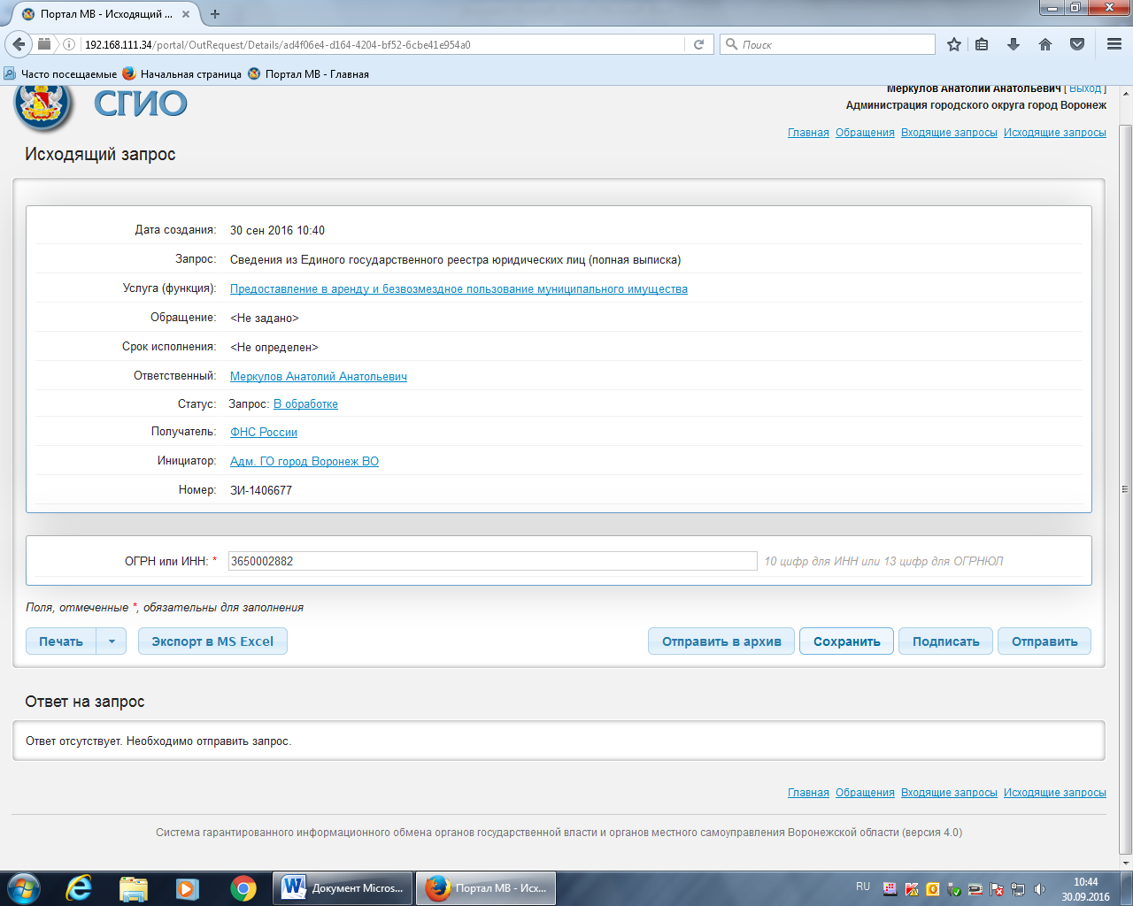

Приложение № 6
к технологической схеме

Образец запроса в ФНС России
на получение Выписки из ЕГРИП

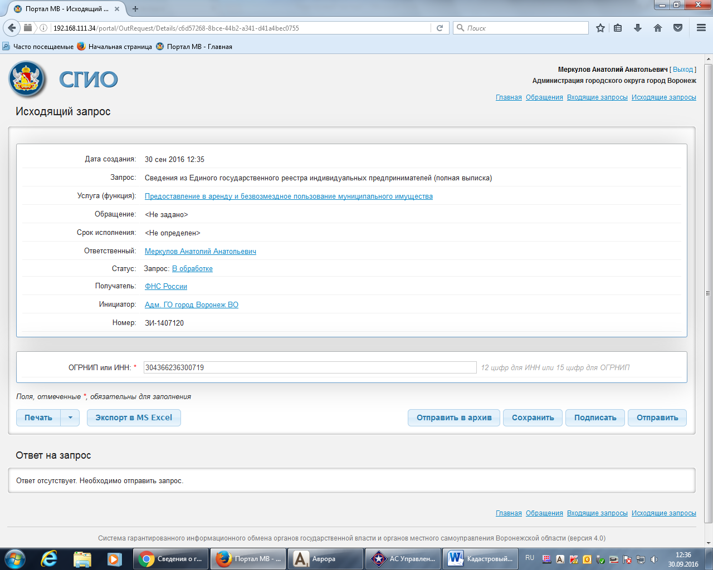

Приложение № 7
к технологической схеме

Образец запроса в Росреестр на
получение выписки из ЕГРП

